Voorbeeld halfjaar-eksamen

Afdeling A

Vraag 1
1.1 Kies by elke vraag die korrekte antwoord uit die vier moontlike antwoorde wat gegee word. Skryf slegs die LETTER van jou keuse langs die nommer neer.

1.1.1 Die belangrikste verbinding wat in plantselwande aangetref word, is …
A ŉ monosakkaried bekend as glucose.
B ŉ disakkaried bekend as lignien.
C ŉ polisakkaried bekend as stysel.
D ŉ polisakkaried bekend as sellulose. (2)

1.1.2 Die groep elemente wat gewoonlik in proteïene voorkom is …
A C, P, Ca en Mg
B C, H, O en P
C C, S, N, O en H
D C, H, Mg en Zn (2)

1.1.3 ’n Booratoom het vyf protone en ses neutrone. Hoeveel elektrone het dit?
A Vyf
B Ses
C 10
D 11 (2)

1.1.4 Identifiseer uit die lys hieronder die eienskappe van proteïene:
(i) Vorm uit aminosure
(ii) Bevat altyd karboksiel- en hidroksielgroepe
(iii) Reguleer die pH in selle
(iv) Vorm strukturele komponente van selwande
(v) Is vloeibaar by kamertemperatuur
(vi) Beheer die tempo van chemiese reaksies in lewende organismes

A (i), (ii) en (iii)
B (iv), (v) en (vi)
C (i), (iii) en (vi)
D (ii), (iv) en (v) (2)

1.1.5 Alkohole word uit … gevorm.
A monomere
B alkane
C vetsure
D aminosure (2)

1.1.6 ’n Goeie lug : water-verhouding is ’n eienskap van …
A krummelrige grond.
B vierkantige struktuur.
C growwe tekstuur.
D enkel-grein tekstuur. (2)

1.1.7 Die optimujm temperatuur vir saad om te ontkiem, plante om te groei en mikrobe-aktiwiteit is tussen …
A 20 °C en 23 °C.
B 20 °C en 30 °C.
C 26 °C en 28 °C.
D 15 °C en 24 °C. (2)

1.1.8 Witbrakgrond …
A het ’n pH hoër as 8,5.
B het nie struktuur nie.
C veroorsaak hoë osmotoese druk in die grondoplossing.
D is swak belug. (2)

1.1.9 Die organiese verbinding wat die stadigste ontbind, is …
A sellulose.
B koolhidrate.
C linien.
D proteïen. (2)

1.1.10 Watter EEN van die onderstaande horisonte hoort nie in bogrond nie?
A Humus
B Rooi apedaal
C Verties
D Melanies (2)
[20]

1.2 Verskaf die korrekte term of begrip vir elk van die onderstaande beskrywings op die aangehegte antwoordblad.
1.2.1 ŉ Atoom wat ŉ elektriese lading verkry het as gevolg van die wins of verlies van ŉ elektron. (2)
1.2.2 Molekules met dieselfde chemiese formules, maar verskillende strukturele formules.
(2)
1.2.3 Die soort chemiese reaksie waarin bindings verbreek word deur die chemiese byvoeging van water. (2)
1.2.4 ’n Spesifieke kombinasie en opeenvolging van horisonte. (2)
1.2.5 Die grondwaterinhoud waar plante nie genoeg water kry vir vervoer nie, maar hulle wel gedurende die nag weer herstel. (2)
1.2.6 Die term wat die aantrekking van katione na die oppervlakte van kleideeltjies beskryf. (2)
1.2.7 Die soort simbiotiese bakterieë wat atmosferiese stikstof in knoppies op die wortels van peulplante kan vasvat. (2)
1.2.8 Die verweringsproses deur die vries van water. (2)
[16]

1.3 Pas elk van die terme in Kolom A by die geskikste stelling in Kolom B
Kolom A | Kolom B
1.3.1 Ioniese binding | A Komponent van lipiede
1.3.2 Ammonium | B ŉ Belangrike oplosmiddel
1.3.3 Organiese verbindings | C Boustene van proteïene
1.3.4 Gliserol | D Elektrone word tussen atome oorgedra
1.3.5 Aminosure | E Nodig vir vorming van plantproteïene
1.3.6 Produk van verwering word  weggevoer | F Oorblywend
1.3.7 Die proses waartydens  grondminerale met suurstof reageer | G Denitrifikasie
1.3.8 Die volgorde van horisonte | H Ammonifikasie
1.3.9 Deels verweerde rots wat as  moederrots geklassifiseer word | I Nitrifikasie
1.3.10 Die reduksie van nitrate na nitriete | J Vervoer
 | K Oksidasie
 | L Grondvorm
 | M Grondprofiel
 | N Regoliet
(10 x 1)
[10]
Totaal Afdeling A: 46 punte
Afdeling B

Vraag 2
2.1 Hieronder is twee verskillende soorte chemiese bindings. Identifiseer die twee soorte bindings en verduidelik jou antwoord kortliks.
2.1.1 (2)
2.1.2 (2)

2.2 Die onderstaande strukturele formules stel organiese verbindings voor. Bestudeer hulle en beantwoord die vrae wat volg:
A
B

C
D

2.2.1 Identifiseer verbindings A–D. (4)
2.2.2 Watter van die formules is ŉ monomeer van koolhidrate. (2)
2.2.3 Noem die funksionele groepe van die strukturele formules B, C en D. (4)

2.3 Die sektordiagram toon die ag bekendste elemente in die aardkors.
2.3.1 (a) Watter element is die algemeenste in die aardkors? (1)
(b) Skryf die chemiese simbool daarvoor. (1)
2.3.2 (a) Watter element kom die minste in die aardkors voor? (1)
(b) Skryf die chemiese simbool daarvoor. (1)
2.3.3 Identifiseer vier metaalelemente op die sektordiagram wat deur plante benodig word. (4)
2.3.4 Magnesiumoksied word in die aardkors aangetref. Is dit ŉ element of ŉ verbinding? Verduidelik jou antwoord. (2)

2.4 Die reaksie hieronder toon die afbreek van Stof X in sy gewone produkte.
Stof X + water → vetsure + gliserol

2.4.1 Watter soort stof is Stof X? Verduidelik jou antwoord. (2)
2.4.2 Is Stof X organies of anorganies? Verduidelik jou antwoord. (2)
2.4.3 Noem en verduidelik die proses betrokke by die afbreek van Stof X. (2)
2.4.4 Noem een verskil in die chemiese samestelling van aminosure en vetsure. (1)
[31]

Vraag 3
3.1 Die onderstaande vrae is gebaseer op die verbinding wat hieronder aangetoon word.
3.1.1 Noem die verbinding. (1)
3.1.2 Skryf die chemiese formule daarvan neer. (1)
3.1.3 Teken die Lewis-dotstruktuur vir hierdie verbinding. (3)
3.1.4 Noem een gebruik van hierdie verbinding by landbou. (1)
[6]
Vraag 4
4.1 Die grondprofiel wat hier geskets is, verteenwoordig ’n vertikale snit van grond en toon die verskillende lae waaruit grond bestaan. Die unieke eienskappe van elke horison maak dat ons grond kan identifiseer en klassifiseer. Beantwoord die vrae wat volg.
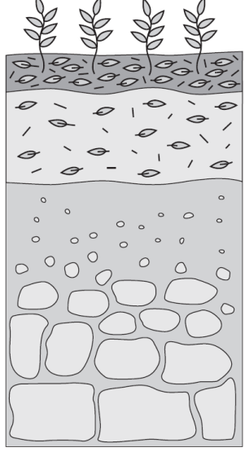 | i  ii  iii  iv
4.1.1 Benoem die lae gemerk i, ii, iii en iv. (4)
4.1.2 Verduidelik kortliks die terme elluviaal en illuviaal soos dit verwys na die skets. (4)
4.1.3 Wat is die eienskappe van laag ii? (3)

4.2 Grond is ’n belangrike faktor vir volhoubare landbou. Gee ’n boer raad deur VIER faktore te noem wat ’n rol speel by die vorming van grond. (4)

4.3 Twee suikerrietplase lê langs mekaar. Die tabel toon die fisiese grondeienskappe op die plase.
Fisiese grondeienskappe | Plaas A | Plaas B
Struktuur | Prismaties | Greinerig
Diepte | Vlak: 600 mm | Diep: 900 mm
Kleur | Blou-grys | Swart-bruin

4.3.1 Watter plaas sal meer water in die grond kan hou? Motiveer. (2)
4.3.2 Watter plaas se grond sal meer geneig wees om te versuip? Motiveer jou antwoord. (2)
4.3.3 Watter plaas sal die hoogste infiltrasie-tempo hê? (1)
4.3.4 Watter plaas dink jy het die hoogste produksiepotensiaal? (1)
4.3.5 Gee VIER redes vir jou antwoord in Vraag 4.3.4. (4)

4.4 Kleur dui aan onder watter omstandighede grond ontwikkel. Dit kan ook gebruik word om grond te beskryf en te klassifiseer. Noem DRIE faktore wat grondkleur kan beïnvloed. (3)

4.5 Die diagram hieronder wys die beweging van water en lug in die grond.
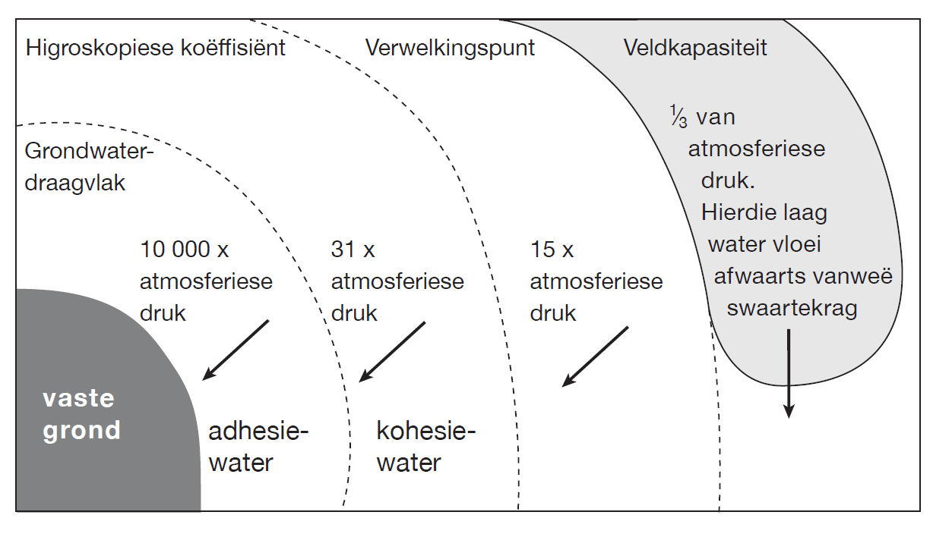

4.5.1 Hoe verskil die beweging van water en lug in kleigrond en in sandgrond? (4)
4.5.2 Wat sou jy doen om die persentasie poriespasie in bogrond te verhoog? (2)
[34]
Vraag 5
5.1 Identifiseer op watter een van die onderstaande gasse in grond, elk van die stellings van toepassing is. Skryf net die letter van die gas wat jy kies langs die ooreenstemmende nommer.
A: Stikstof
B: Koolstofdioksied
C: Suurstof

5.1.4 Verdun die suurstof in die grond. (1)
5.1.2 Word deur Rhizobium-bakterieë gebruik om mikroskopiese proteïen te maak. (1)
5.1.3 Moet teenwoordig wees sodat humifikasie kan plaasvind. (1)
5.1.4 Moet teenwoordig wees dodat ontbinding kan plaasvind. (1)
5.1.5 Verbind met water om koolsuurgas te vorm. (1)

5.2 Bespreek die invloed van grondtemperatuur op gewasproduksie na aanleiding van:
5.2.1 Helling (2)
5.2.2 Chemiese reaksies. (2)

5.3 Beantwoord die onderstaande vrae met betrekking tot massadigtheid van grond.
5.3.1 Bereken die massadigtheid van hierdie grondmonster. Toon die formule wat jy gebruik in jou berekenings.
Massa van die grondmonster: 450 g
Volume: 46 cm³ (4)
5.3.2 Gee VIER aspekte van die massadigtheid van grond wat praktiese betekenis vir die gewasboer inhou. (4)

5.4 Die onderstaande tabel toon die grondtemperature op twee verskillende dieptes (die oppervlakte en 20 cm diep) soos gemeet vanaf 06:00 tot 18:00.
Tyd | Grondtemperatuur by oppervlak | Grondtemperatuur by 20 cm diep
06:00 | 8,0 °C | 4,0 °C
08:00 | 9,5 °C | 4,0 °C
10:00 | 14,0 °C | 4,5 °C
12:00 | 21,0 °C | 11,5 °C
14:00 | 26,5 °C | 16,0 °C
16:00 | 23,5 °C | 17,5 °C
18:00 | 19,0 °C | 15,5 °C

5.4.1 Teken ’n grafiek van hierdie inligting. Gebruik die x-as vir tyd en die y-as vir temperatuur. (3)
5.4.2 Op watter tyd is die temperatuur by oppervlakte en dieper grond elk die hoogste? (2)
5.4.3 Verduidelik die daaglikse speling in die grondtemperatuur by die oppervlakte en by dieper grond. (6)
5.4.4 Bespreek kortliks wat die effek op grondtemperatuur sou wees as grond met digte plantegroei bedek is. (4)
[33]
Totaal Afdeling B: 104 punte
Groottotaal: 150 punte

